Міністерство освіти і науки України

Національний лісотехнічний університет України

Кафедра інформаційних технологій

**Звіт до лабораторної роботи №1**

з навчальної дисципліни

**«Веб-технології та веб-дизайн»**

на тему:

«Створення списків, посилань, таблиць та карт-зображнь при макетуванні веб-сторінки»

**Виконав:**

студент групи КН-32

Попов Д.О.

**Перевірив:**

Карашецький В.П.

Львів – 2022

**Мета роботи**: Навчитися макетувати веб-сторінки за допомогою таблиць. Набути навиків викладення текствого, табличного контенту, зображенб, зображень-карти, списків та гіперпосилань

**Завдання:**

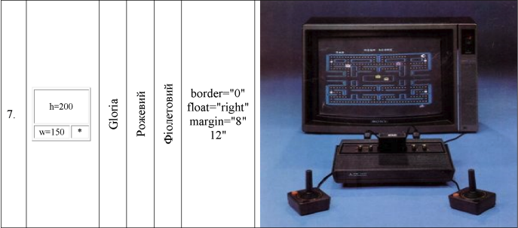

**Варіант**: 7

**Лістинг коду**:

<!DOCTYPE html>

<html lang="en">

<head>

<meta charset="UTF-8" />

<meta http-equiv="X-UA-Compatible" content="IE=edge" />

<meta name="viewport" content="width=device-width, initial-scale=1.0" />

<title>Document</title>

<link rel="stylesheet" href="main.css" />

</head>

<body>

<table border="4">

<tr style="height: 200px; width: 99%">

<td colspan="2">

<ul style="list-style: square">

<li>unravel</li>

<li>комп ігри</li>

<li>котики</li>

<li>ігри</li>

</ul>

</td>

</tr>

<tr>

<td style="width: 150px">

<ol style="list-style: upper-latin">

<li>ручка</li>

<li>олівець</li>

<li>клавіатура</li>

<li>пиво</li>

</ol>

</td>

<td>

<img class="vitalik" src="img/vitalik.jpg" alt="vitalik" />

</td>

</tr>

</table>

</body>

</html>

<!DOCTYPE html>

<html lang="en">

<head>

<meta charset="UTF-8" />

<meta http-equiv="X-UA-Compatible" content="IE=edge" />

<meta name="viewport" content="width=device-width, initial-scale=1.0" />

<title>Document</title>

</head>

<body style="background-color: pink">

<img src="img/img.png" alt="image" usemap="#image_map" />

<map name="image_map">

<area

alt="Монітор"

title="Монітор"

href="#monitor"

coords="48,15,299,176"

shape="rect"

/>

<area

alt="Джойстик"

title="Джойстик"

href="#joystick"

coords="62,259,38"

shape="circle"

/>

<area

alt="Джойстик"

title="Джойстик"

href="#joystick"

coords="282,257,35"

shape="circle"

/>

<area

alt="Гральна консоль"

title="Гральна консоль"

href="#console"

coords="102,183 245,182 261,242 96,239 "

shape="polygon"

/>

</map>

<br />

<br />

<br />

<br />

<br />

<br />

<br />

<br />

<br />

<br />

<br />

<br />

<br />

<br />

<br />

<br />

<br />

<br />

<br />

<br />

<br />

<br />

<br />

<br />

<br />

<br />

<br />

<br />

<br />

<br />

<br />

<br />

<br />

<p id="monitor">

Моніто́р (monitor — слідкувати) або дисплей (display — відображувати)

— електронний пристрій для відображення інформації. Пристрій,

призначений для відтворення відеосигналу і візуального відображення

інформації, отриманої від комп'ютера.

</p>

<img src="img/monitor.png" alt="monitor" width="50%" />

<br />

<br />

<br />

<br />

<br />

<br />

<br />

<br />

<br />

<br />

<br />

<br />

<br />

<br />

<br />

<br />

<br />

<br />

<br />

<br />

<br />

<p id="joystick">

Джо́йстик (англ. joystick) — пристрій-руків'я керування у відеоіграх:

важіль на підставці, який можна відхиляти у двох площинах. На важелі

можуть бути різного роду гашетки і перемикачі. Словом «джойстик» в

побуті називають орган управління, наприклад, в мобільному телефоні.

Подібні графічні маніпулятори з'явилися водночас з електронними

дисплеями в радіолокаторах, їх прототипом була ручка керування

літаком.

</p>

<img src="img/440px-Ace_Combat_6_-_Ace_Edge.jpg" alt="joystick" />

<br />

<br />

<br />

<br />

<br />

<br />

<br />

<br />

<br />

<br />

<br />

<br />

<br />

<br />

<br />

<br />

<br />

<br />

<br />

<br />

<br />

<br />

<br />

<br />

<br />

<br />

<br />

<br />

<br />

<br />

<p id="console">

Гра́льна консо́ль (або гра́льна приста́вка, ігрова́ консо́ль, ігрова́

приста́вка) — це спеціалізований електронний пристрій, розроблений і

створений для того, щоб грати у відеоігри. Найчастіше пристроєм

виводу є телевізор або, рідше, комп'ютерний монітор.

</p>

<img src="img/PS5.jpg" alt="console" width="50%" />

</body>

</html>

<!DOCTYPE html>

<html lang="en">

<head>

<meta charset="UTF-8" />

<meta http-equiv="X-UA-Compatible" content="IE=edge" />

<meta name="viewport" content="width=device-width, initial-scale=1.0" />

<title>Document</title>

</head>

<body style="background-color: pink">

<img src="img/img.png" alt="image" usemap="#image_map" />

<map name="image_map">

<area

alt="Монітор"

title="Монітор"

href="/devices/monitor.html"

coords="48,15,299,176"

shape="rect"

/>

<area

alt="Джойстик"

title="Джойстик"

href="/devices/joystick.html"

coords="62,259,38"

shape="circle"

/>

<area

alt="Джойстик"

title="Джойстик"

href="/devices/joystick.html"

coords="282,257,35"

shape="circle"

/>

<area

alt="Гральна консоль"

title="Гральна консоль"

href="/devices/console.html"

coords="102,183 245,182 261,242 96,239 "

shape="polygon"

/>

</map>

</body>

</html>

<!DOCTYPE html>

<html lang="en">

<head>

<meta charset="UTF-8" />

<meta http-equiv="X-UA-Compatible" content="IE=edge" />

<meta name="viewport" content="width=device-width, initial-scale=1.0" />

<title>Document</title>

</head>

<body>

<p>

Гра́льна консо́ль (або гра́льна приста́вка, ігрова́ консо́ль, ігрова́

приста́вка) — це спеціалізований електронний пристрій, розроблений і

створений для того, щоб грати у відеоігри. Найчастіше пристроєм

виводу є телевізор або, рідше, комп'ютерний монітор.

</p>

<img src="../img/PS5.jpg" alt="console" width="50%" />

</body>

</html>

<!DOCTYPE html>

<html lang="en">

<head>

<meta charset="UTF-8" />

<meta http-equiv="X-UA-Compatible" content="IE=edge" />

<meta name="viewport" content="width=device-width, initial-scale=1.0" />

<title>Document</title>

</head>

<body>

<p>

Джо́йстик (англ. joystick) — пристрій-руків'я керування у відеоіграх:

важіль на підставці, який можна відхиляти у двох площинах. На важелі

можуть бути різного роду гашетки і перемикачі. Словом «джойстик» в

побуті називають орган управління, наприклад, в мобільному телефоні.

Подібні графічні маніпулятори з'явилися водночас з електронними

дисплеями в радіолокаторах, їх прототипом була ручка керування

літаком.

</p>

<img src="../img/440px-Ace_Combat_6_-_Ace_Edge.jpg" alt="joystick" />

</body>

</html>

<!DOCTYPE html>

<html lang="en">

<head>

<meta charset="UTF-8" />

<meta http-equiv="X-UA-Compatible" content="IE=edge" />

<meta name="viewport" content="width=device-width, initial-scale=1.0" />

<title>Document</title>

</head>

<body>

<p>

Моніто́р (monitor — слідкувати) або дисплей (display — відображувати)

— електронний пристрій для відображення інформації. Пристрій,

призначений для відтворення відеосигналу і візуального відображення

інформації, отриманої від комп'ютера.

</p>

<img src="../img/monitor.png" alt="monitor" width="50%" />

</body>

</html>

**Скріншоти виконання**:

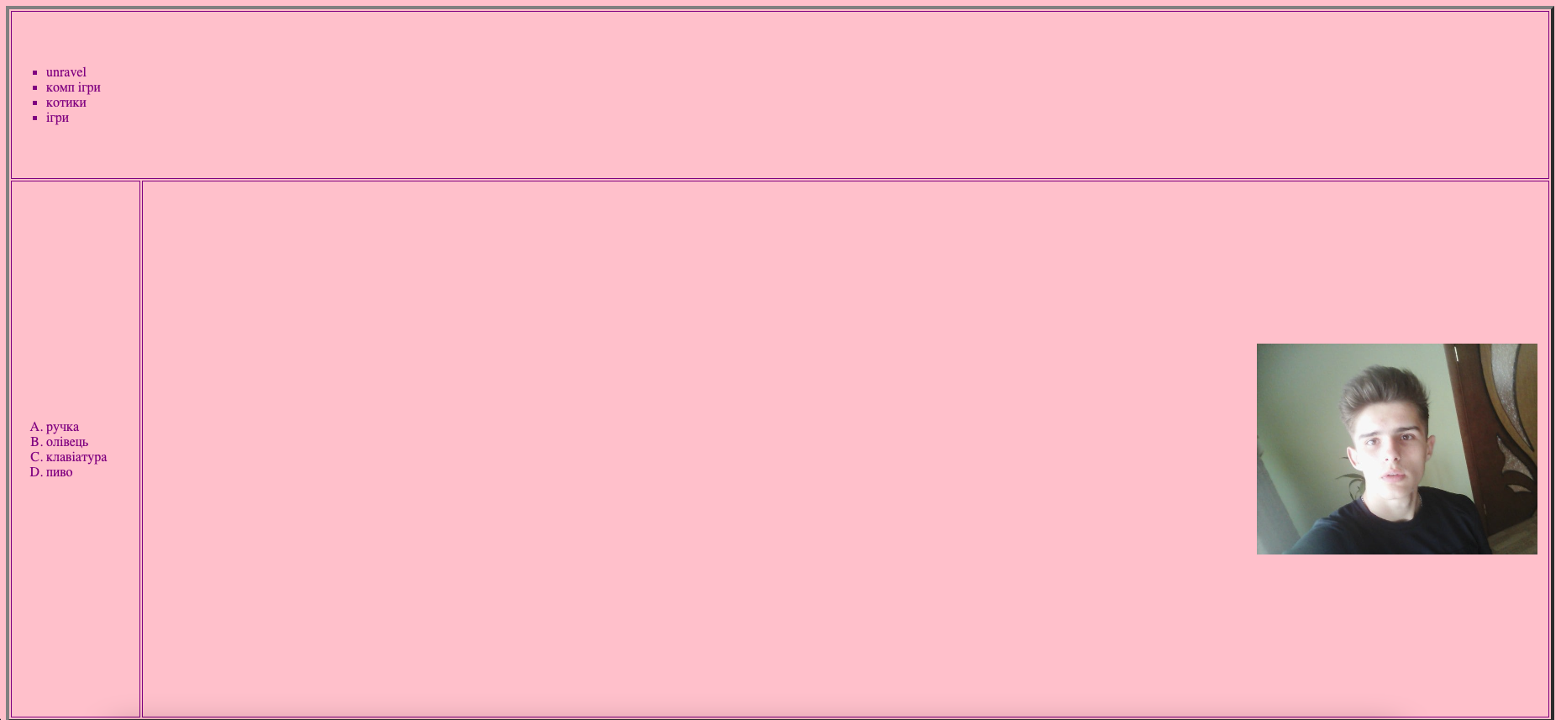

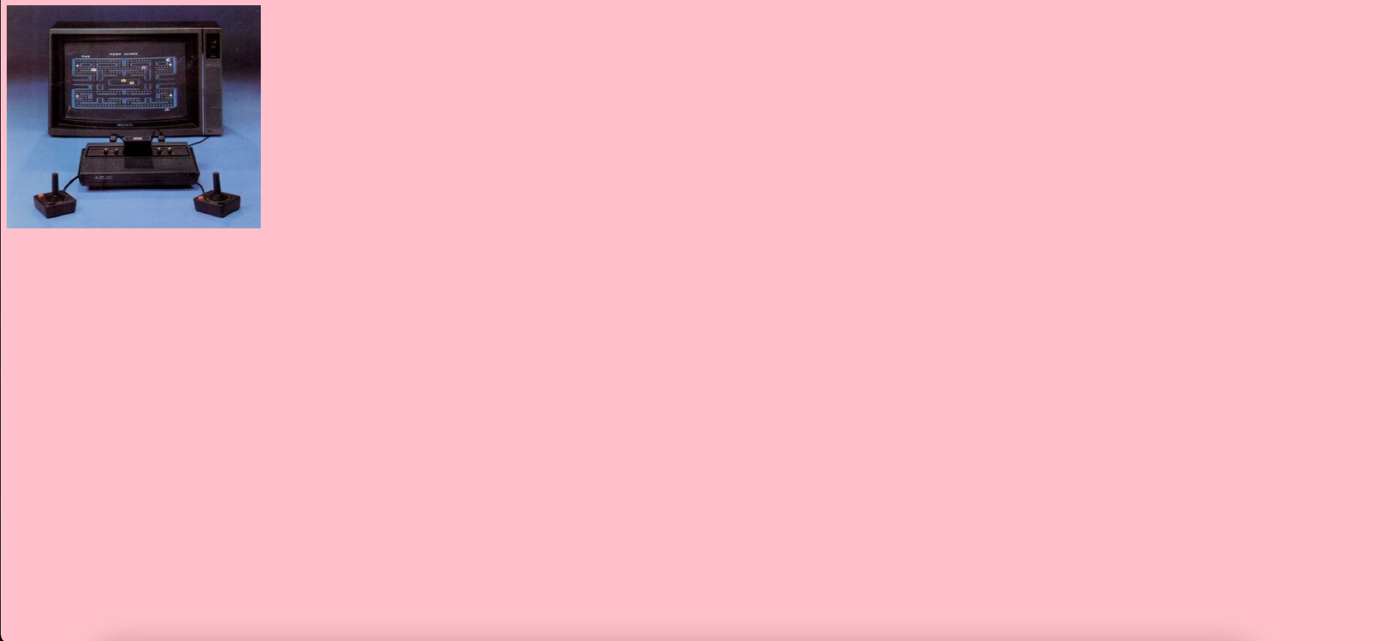

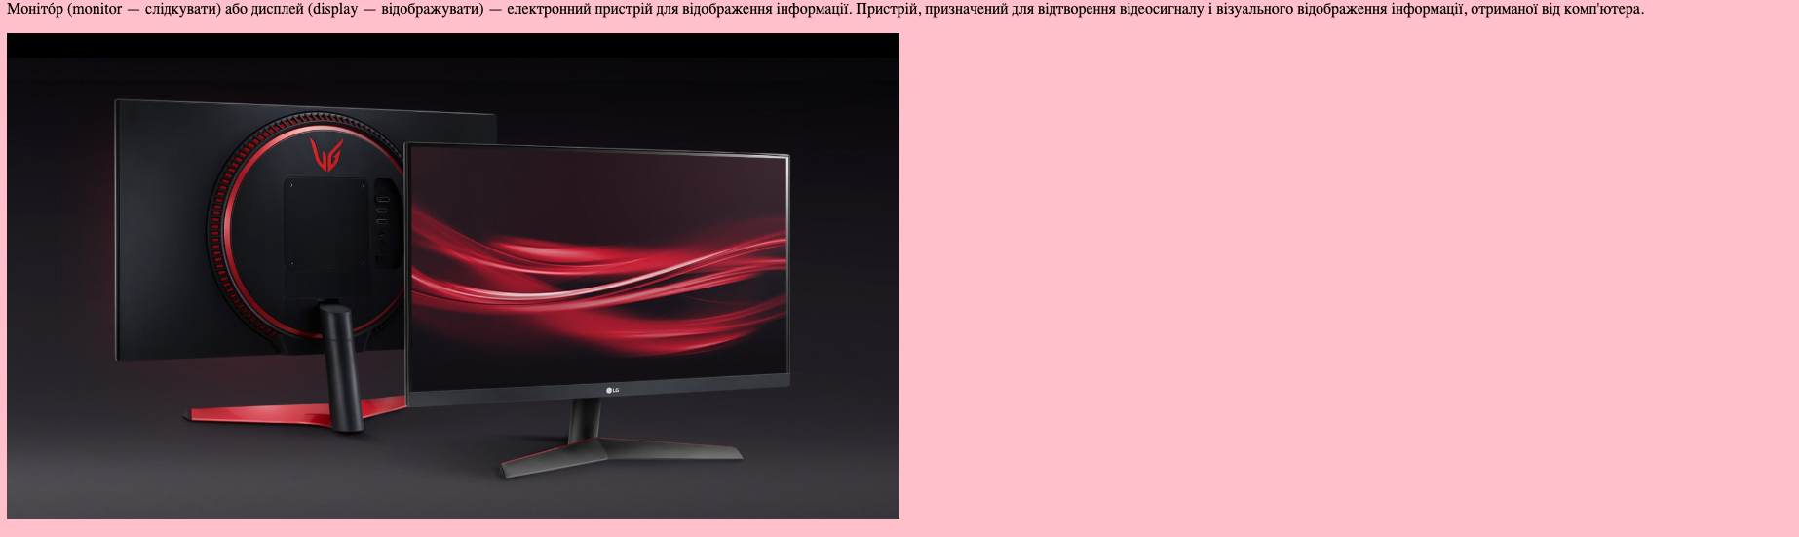

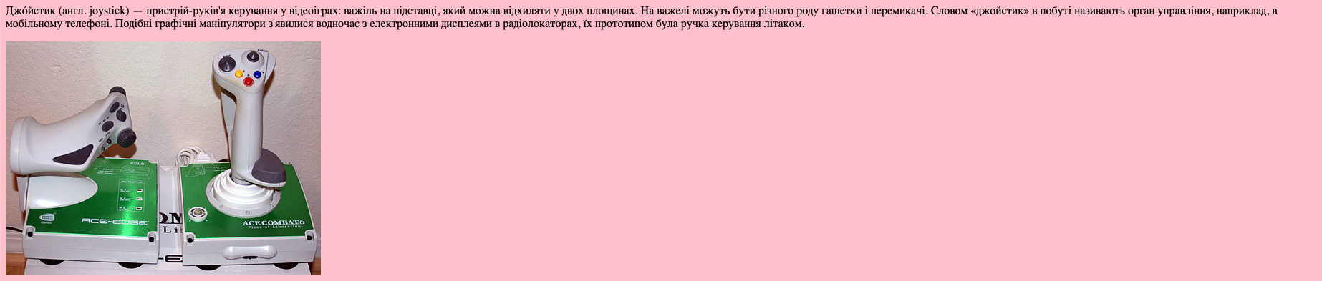

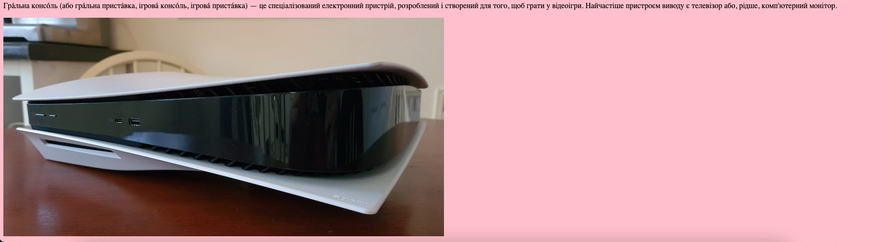

**Висновок**: Я навчився макетувати веб-сторінки за допомогою таблиць. Набув навиків викладення текствого, табличного контенту, зображенб, зображень-карти, списків та гіперпосилань